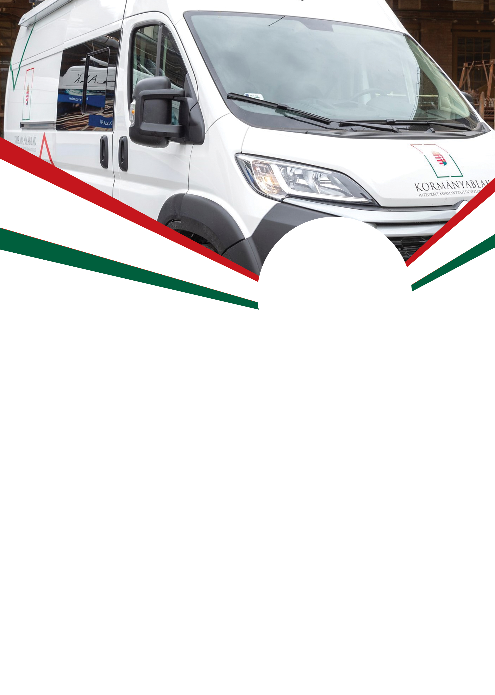

**KORMÁNYABLAKBUSZ ÉRKEZIK**

**NYÍRKARÁSZ TELEPÜLÉSRE**

**2022. május 23.**

**08.00 – 15.30**

**Művelődési ház parkolója**

**Nyírkarász, Szabadság tér 3.**

**HÁZHOZ VISSZÜK** AZ ÜGYINTÉZÉST

**INTÉZHETŐ ÜGYEK:**

* **személyi igazolvány**
* **útlevél, jogosítvány**
* **diákigazolvány**
* **lakcímbejelentés**
* **gépjármű ügyintézés**
* **ügyfélkapu**

**(Illetékfizetésre csak bankkártyával van lehetőség.)**

**WWW.KORMANYABLAK.HU**